|  |  |
| --- | --- |
| https://upload.wikimedia.org/wikipedia/fr/3/33/IUT_A.png | logo-bfg-w-tagline.jpg (154×88) |

**Licence Professionnelle**

Systèmes Informatiques et Logiciels

**Informatique Embarquée et Mobile (IEM)**

Septembre 2014 –Septembre 2015

Tuteur IUT

**Jean-Philippe Farrugia**

|  |
| --- |
| **Rapport d’alternance** |

**Simon Jacquemin**

|  |
| --- |
| **Développement de jeux vidéo pour mobile** |

**BreakFirst**

52 Rue de la Paix, 69500 Bron

Maître de stage

**Benoît Auguin**

71 rue Peter Fink - 01000 BOURG-EN-BRESSE

Téléphone : 04 74 45 50 59 - télécopie : 04 74 45 50 51

Département Informatique

Courriel : iut.lp.iem@univ-lyon.fr

URL : <http://iut.univ-lyon1.fr>

# Remerciements

Je tiens à remercier dans un premier temps, toute **l’équipe pédagogique** de la licence professionnelle **Informatique Embarqué Mobile** sur le site de Bourg-En-Bresse et plus particulièrement ses responsables pour nous avoir permis d’étudier dans de très bonnes conditions, ainsi que les **intervenants professionnels** qui ont participé à la formation pour avoir assuré la partie théorique.

Je remercie également Monsieur **Jean-Philippe FARRUGIA** pour l’aide et les conseils, concernant les missions évoquées dans ce rapport, qu’il m’a apportés lors des différents suivis mais aussi et surtout toute l’aide et le soutien dont il a fait preuve pour mon insertion dans le milieu professionnel du jeu vidéo et de la programmation multimédia en général.

Je tiens à remercier et à témoigner toute ma reconnaissance aux personnes suivantes, pour l’expérience enrichissante et pleine d’intérêt qu’elles m’ont fait vivre durant cette année d’alternance au sein de **Break First** :

Monsieur **Benoit AUGUIN**, PDG de l’entreprise, pour son accueil et la confiance qu’il m’a accordé dès mon arrivée dans l’entreprise et tout au long de l’année malgré les épreuves que l’on a pu surmonter.

Monsieur **Alexandre PINTO**, mon responsable technique au sein de la société Break First pour m’avoir accordé toute sa confiance, pour le temps qu’il m’a consacré tout au long de cette année afin que je puisse apprendre et progresser, sachant répondre à toutes mes interrogations. Et pour m’avoir permis de m’intégrer dans l’équipe de production.

Monsieur **Arnaud CICQUEL**, directeur technique, pour avoir su me conseiller, m’orienter et me donner les bons conseils lorsque j’en ai eu besoin, sachant toujours répondre à mes interrogations.

Et enfin, Monsieur **Alexandre CHEREMETIEFF**, programmeur, ainsi que **l’ensemble des membres de Break First** pour leur accueil sympathique et leur coopération sur les différents projets auxquels j’ai pu participer au cours de cette année.

Table des matières

Remerciements 2

Introduction 5

Présentation de l’entreprise 6

Historique 6

Nouvel axe de développement 6

Environnement 8

Service 8

Gameplay 8

Recherche & Développement 8

Logiciel 9

Unity 9

Tortoise SVN 10

Matériel 10

PC windows 8.X 10

Mac 10

Tablette 11

Projets 12

Kurio Motion v2, Rafting et découverte 12

Projet Kurio Motion version 2 12

Kurio 14

Prise en main 15

BKEngine 16

Mise en place d’un système de gestion de projet pour l’entreprise 17

Kurio Motion v1, portage sur iOS 19

L’estimation du projet 19

Les premiers problèmes 20

Changement de cap et d’équipe 21

La stratégie gagnante 22

FitFlap, game design et mise en production 24

Google, l’accélération du projet 25

Motion Dance, une nouvelle technologie 28

Bilan 31

Technique 31

Professionnel 33

Personnel 34

Conclusion 35

Bibliographie et sitographie 37

# Introduction

L’alternance que j’ai effectuée cette année se déroule dans le cadre de la **licence professionnelle Informatique Embarquée et Mobile (IEM) de l’IUT Lyon 1 à Bourg-en-Bresse**. J’ai travaillé au sein d’une petite **structure Lyonnaise, Break First**.

J’ai passé un entretien avec Benoit AUGUIN, fondateur de l’entreprise, et Alexandre CHEREMETIEFF, programmeur expérimenté dans la société. A l'issue de l'entretien, j’ai été accepté pour une **alternance d’un an**, tout comme deux autres programmeurs alternants et un stagiaire.

Ils m’ont ainsi permis de réaliser mon rêve de **travailler dans une entreprise** qui fabrique des **jeux vidéo**.

L’ensemble des jeux que l’entreprise produits sont à destination du mobile et programmés grâce à la technologie **Unity** et avec le langage **C#**.

J’ai tenu à ce que ce rapport ne soit pas focalisé sur des aspects trop techniques mais plutôt sur une description des différents projets et une analyse des problématiques que j’ai pu rencontrer durant cette année. J’ai donc pris la décision de mettre les points plus spécialisés ou anecdotiques qui me semblaient intéressants dans des petits articles entourés en rouge tout au long du dossier.

Dans ce rapport, je vais donc vous présenter les différents projets sur lesquels j'ai travaillé. Dans un premier temps, je ferai une **rapide présentation de l’entreprise et du matériel** utilisé, puis j’aborderai chaque **projet chronologiquement** afin d’en tirer l’essentiel sur chacun d’eux.

Enfin, avant de **conclure** je ferai un **bilan** de cette année que ce soit sur le plan technique, professionnel mais aussi humain.

# Présentation de l’entreprise

**Break First** est une société **Lyonnaise** spécialisée dans le développement de **jeux vidéo mobiles** basés sur le **mouvement du joueur**.

## Historique

La société a été créée en mars **2009** sous forme de SARL pour offrir des services de **consulting marketing** auprès des studios de développement de jeux vidéo.

En effet, le fondateur Benoît AUGUIN ayant travaillé **10 ans au sein du département marketing international** de l’éditeur de jeux **Atari**, partageait son expertise avec des petits studios de jeux indépendants.

Dans le cadre de cette activité l’entreprise a mené plusieurs projets de jeux, tous orientés vers un **public large** et une cible plutôt **enfant** ou **famille** :

* 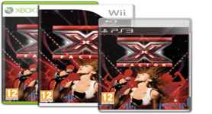2009 - Jeu XFACTOR sur Wii, PS3, Xbox pour les studios Hydra vision, & Voxler,
* 2010 - Jeu Grand Galop sur Wii, PC, NDS pour le studio Tate MultiMedia,
* 2011 - Jeu BandzMania sur NDS pour Artefacts Studio,
* 2011 - Jeu Sing 4 : Wii pour le studio Voxler.

Figure - Précédent jeux sur lequel Break First a travaillé

Depuis **2012**, la société Break First a décidé de se **démarquer de ses concurrents** du marché des jeux vidéo en développant des j**eux mobiles contrôlés par les mouvements du corps** en utilisant uniquement la caméra embarquée des appareils mobiles tels que les smartphones ou les tablettes. Cette innovation permet de rendre ces jeux mobiles beaucoup plus accessibles du fait qu'ils ne nécessitent pas de console spécifique type Nintendo Wii ou Microsoft Xbox 360 Kinect et donc d’équipement couteux.

Plusieurs jeux ont été développés grâce à cette technologie, notamment celui qui a été créé pour la marque « **Zumba Dance** », numéro un des applications de fitness en **2013**. Les travaux réalisés dans ce domaine en R&D ont permis de nettement améliorer l’utilisation de cette technologie dans les jeux développés et donc de développer l’activité de l’entreprise dans ce **domaine novateur**.

## Nouvel axe de développement

En **2014**, un nouvel axe de recherche a émergé dans l'entreprise pour qu’encore une fois Break-First reste un solide concurrent sur le marché du jeu vidéo mobile.

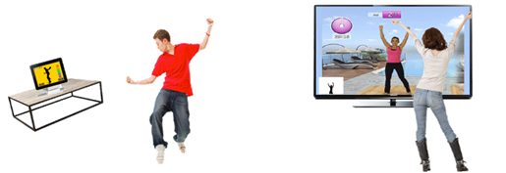



Figure - Exemples de jeux Break-First en interaction avec une caméra 2D

**Objectif** : Garder le même concept que pour les précédents jeux tout en modernisant le procédé et surtout être **compatible** avec les **nouveaux périphériques connectés** disponibles sur le marché. C’est-à-dire, pouvoir jouer à des jeux mobiles sans avoir à se procurer d’équipement particulier, type console de jeu.

Alors que jusqu’ici la société utilise la **caméra 2D** présente sur les smartphones et tablettes pour jouer à des jeux d’interaction comme ceux que l’on trouve sur Nintendo Wii ou Xbox 360 Kinect, la nouvelle solution qu’elle souhaite déployer serait de jouer à ce type de jeux non plus par l’intermédiaire d’une caméra mais par l’intermédiaire **d’objets connectés, type montre ou bracelet**. Cela permettrait notamment d’éliminer tous les problèmes liés à l’éclairage (utilisation en intérieur ou extérieur de la même manière).

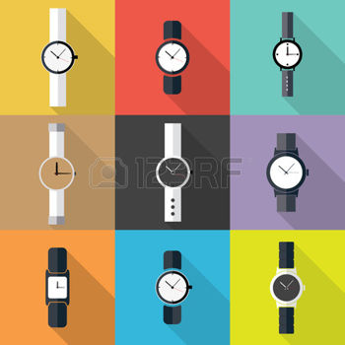

Figure - Futurs objets connectés

# Environnement

## Service

Break First étant une start-up, les différents services sont en nombre réduit. La majorité des personnes employées sont des **programmeurs**. Il y a aussi un **graphiste**, Sébastien MOLLARD, et Benoit AUGUIN, le patron, se charge de tout **le management de l’équipe**, de **l’entreprise** et de la **relation avec les différents clients**.

Malgré tout, deux grands pôles se distinguent dans l’entreprise. Il y a le pôle « **Gameplay** » qui **programme des jeux**, et le pôle « **Recherche & Développement** » qui développe **la technologie utilisée en interne** et fait des *recherches* sur des **nouvelles technologies** que l’on pourrait exploiter pour les prochaines productions.

L’entreprise étant en constante évolution le nombre d’employés et leur rôle respectif change régulièrement. C’est donc compliqué de faire une liste exhaustive du personnel.

### Gameplay

Le pôle Gameplay se charge donc de programmer les différents jeux, que ce soit des **commandes de clients** que le patron a réussi à conclure ou bien des **développements en interne**, beaucoup plus rarement, sur des projets qui nous tiennent à cœur.

Ce pôle porte le nom de « Gameplay » car les programmeurs réalisent toutes les **fonctionnalités des différents jeux**. Or « le gameplay est un terme caractérisant des éléments d'une « expérience vidéo ludique », c'est-à-dire le ressenti du joueur quand il utilise un jeu vidéo » ([cf. Définition](https://fr.wikipedia.org/wiki/Gameplay)).

Ce service est constitué de deux programmeurs responsables des différents projets en cours, **Alexandre CHEREMETIEFF** et **Alexandre PINTO**.

### Recherche & Développement

Le pôle **Recherche & Développement** quant à lui est constitué de deux personnes qui travaillent sur des domaines différents mais elles sont chapotées par **Arnaud Gicquel**, le directeur technique.

Les deux domaines sont le **développement de la technologie “Motion Skeleton”** et la **recherche des nouvelles technologies**.

#### Librairie

Le développement de la technologie se fait en interaction très forte avec les programmeurs gameplay car elle gère tout ce qui est **détection de mouvement** du joueur exploitée dans les différents jeux.

De nouvelles versions de la technologie sortent régulièrement afin d’apporter dans nos jeux les **améliorations de détection** réalisée par ce pôle. Il faut donc une bonne communication entre ce pôle et les développeurs gameplay.

#### Nouvelles technologies connectées

L’entreprise possède aussi un pôle beaucoup plus orienté recherche et développement qui étudie les **nouveautés** en terme **d’objets connectés** et les nouvelles technologies qui permettraient de mettre en place la technologie de détection de mouvement sur **d’autres supports**.

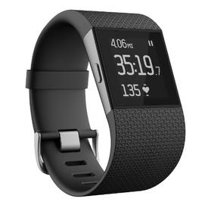 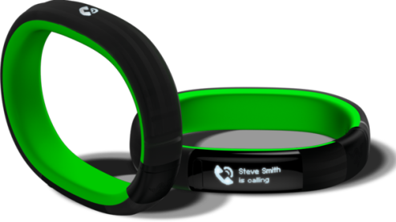

Figure - Les montres : Exemple de nouvelle technologie connectée

## Logiciel

### Unity

L’outil principal de l’entreprise pour programmer des jeux vidéo est **Unity**. C’est un moteur de jeu en **3D temps réel** qui possède une interface graphique afin de faciliter l’affichage, la configuration et la manipulation des objets 3D/2D ou tous autres **composants indispensables au jeu vidéo**.

Figure - Unity

Il est très utilisé dans le monde du jeu vidéo car très **flexible**, **puissant** et **simple d’utilisation**, et il permet un développement **cross-plateforme**, c’est-à-dire avec un seul développement. Il est donc possible de faire des versions sur plusieurs plateformes, qu’elles soient mobiles avec iOS, Android, Windows phone ou bien plutôt fixes avec l’ordinateur, la PlayStation, la Xbox ou la Wii. Il possède 2 éditions :

* 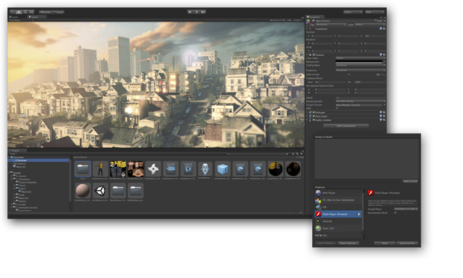**Edition personnelle** : Gratuite et qui permet d’éditer ses jeux sans aucun frais mais avec un accès limité à certaines fonctionnalités avancées.
* **Edition professionnelle** : Payante mais avec un accès complet à toutes les fonctionnalités du logiciel et une rapidité d’exécution plus importante pour des projets.

Figure - Interface de Unity

Malgré la sortie récente et officielle de la version **5.X de Unity**, il a été décidé de rester sous une version 4.X afin de garder la comptabilité avec les précédents jeux réalisés.

Unity donne la possibilité aux développeurs de programmer en BooScript (Ou UnityScript), en C# ou encore en Javascript. Le **C#** a été préféré chez **Break First** car il est beaucoup plus orienté objet (cf. [Définition Programmation objet](http://www.commentcamarche.net/contents/812-programmation-orientee-objet)) et donc beaucoup plus propre.

Figure - Mono-Developp

Pour programmer, chacun utilise le logiciel qu’il préfère, mais la norme est d’utiliser **MonoDevelop** car il est installé de base avec Unity.

### Tortoise SVN

Pour gérer les versions du code et les **sauvegardes du projet** général, un mécanisme de **versionning**[1] a été mis en place afin de garder un historique des **différentes modifications** sur un **serveur**[2] local sécurisé.

Pour manipuler ce système, le logiciel **Tortoise SVN** est utilisé car il est simple d’utilisation et c’est l’un des plus connus.

Figure - Tortoise SVN

## Matériel

Break First est équipé de beaucoup de matériel divers et variés pour les besoins du développement mobile.

### PC windows 8.X

Tous les ordinateurs du bureau sont sous **Windows 8** afin d’avoir une version récente et de pouvoir développer avec les toutes dernières fonctionnalités du logiciel. De plus, cela nous permet de pouvoir faire des versions PC de jeux.

### Mac

Il y a un seul Mac, un **Mac Mini**, afin de pouvoir faire des versions iOS de jeux.

### Tablette

Bien sûr il y a aussi de **nombreuses tablettes** pour pouvoir tester les produits sur des supports réels et non uniquement sur simulateur.

L’entreprise se fait envoyer certains modèles par les **constructeurs partenaires** ou les achète en fonction des différents besoins des projets.

# Projets

Durant cette année, j’ai participé à de **nombreux projets**. J’ai été assigné à plusieurs tâches et en charge de **missions très variées**. C’est donc pour cela que je vais aborder ces différentes étapes de mon alternance de façon **chronologique**, tout en expliquant mon **évolution** **personnelle et interne dans l’entreprise**.

## Kurio Motion v2, Rafting et découverte

### Projet Kurio Motion version 2

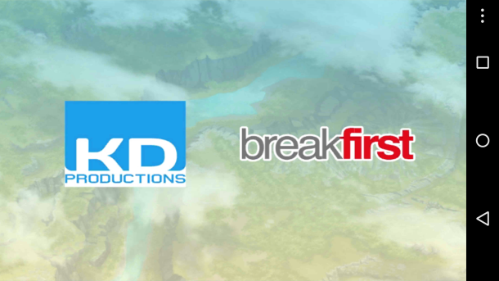Dès la première semaine, j’ai tout de suite été assigné à un projet. En effet **Alexandre PINTO**, mon responsable technique dans l’entreprise, m’a demandé de réaliser un **mini-jeu de Rafting** pour le mettre dans une compilation de jeux qu’il réalisait en **co-production** avec l’équipe d’une société partenaire, **Kurio**. Le nom de code de ce projet : **KDv2**.

Figure 9 - Une co-production KD / BreakFirst

Une première compilation de mini-jeu était sortie il y a quelques mois, qui avait déjà été réalisée en co-production avec cette équipe, mais nous y reviendrons plus tard car j’ai eu par la suite la possibilité de participer à un portage de ces jeux. Cette compilation reprend le même principe mais avec des **jeux de sports** qui visent plutôt les adolescents. On peut retrouver :

* 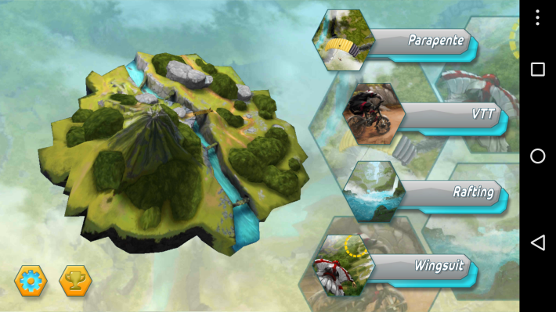Le VTT

Figure - Menu de sélection des différents minis-jeu

* **Le rafting**
* Le parachutisme
* La wing-suit (ou vol à voile)
* Le baseball
* La conduite de drone
* Le tir à la corde
* Le roller

Le but du mini-jeu était de **simuler une descente de rivière en rafting** en utilisant la **détection de mouvement pour contrôler le bateau**. En effet, le joueur devra mimer le mouvement de pagaye à gauche pour faire tourner le bateau à droite et à droite pour le faire tourner à gauche. Chaque niveau étant parsemé d’obstacle à éviter afin de ne pas se faire arrêter et rebondir sur les rochers et ne pas perdre de temps afin d’arriver le plus vite possible à la fin du niveau et de gagner un maximum de points pour avoir la **médaille d’or**. Bien sûr, pour aller plus vite, des courants bonus rapportent des points et font accélérer le bateau.

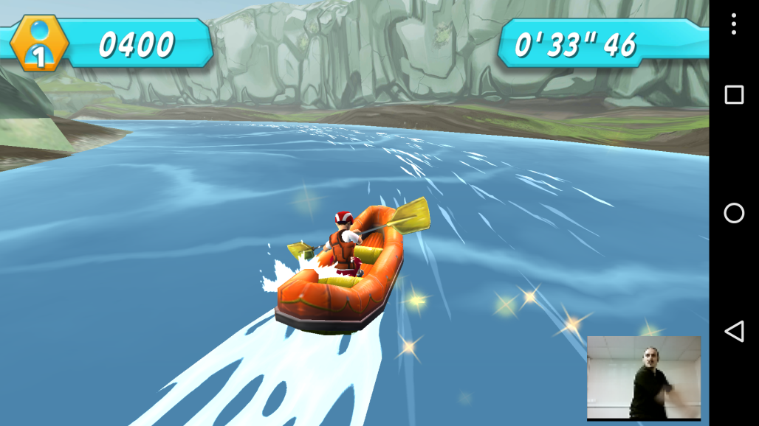

Figure - Image du jeu de rafting dans la compilation Motion Extreme

L’exercice était d’autant plus compliqué que le concept du jeu comprenait une version du jeu en mode 1 joueur et un mode **multi-joueurs**, à 2 uniquement. Nous avons donc pris le problème simplement en partant du principe que nous allions faire d’abord le mode 1 joueur pour **simplifier la conception** tout en gardant à l’esprit que le **code devrait être retouché**.

Puis une fois que les mécaniques de base fonctionnaient bien et que nous avions un **jeu fluide**, que ce soit au niveau gameplay ou visuellement, nous avons simplement repris le système pour 1 seul joueur et adapté pour **intégrer une gestion d’un deuxième joueur**. L’intégration s’est faite sans difficulté grâce à l’architecture mise en place en amont par Alexandre PINTO, mon responsable technique.

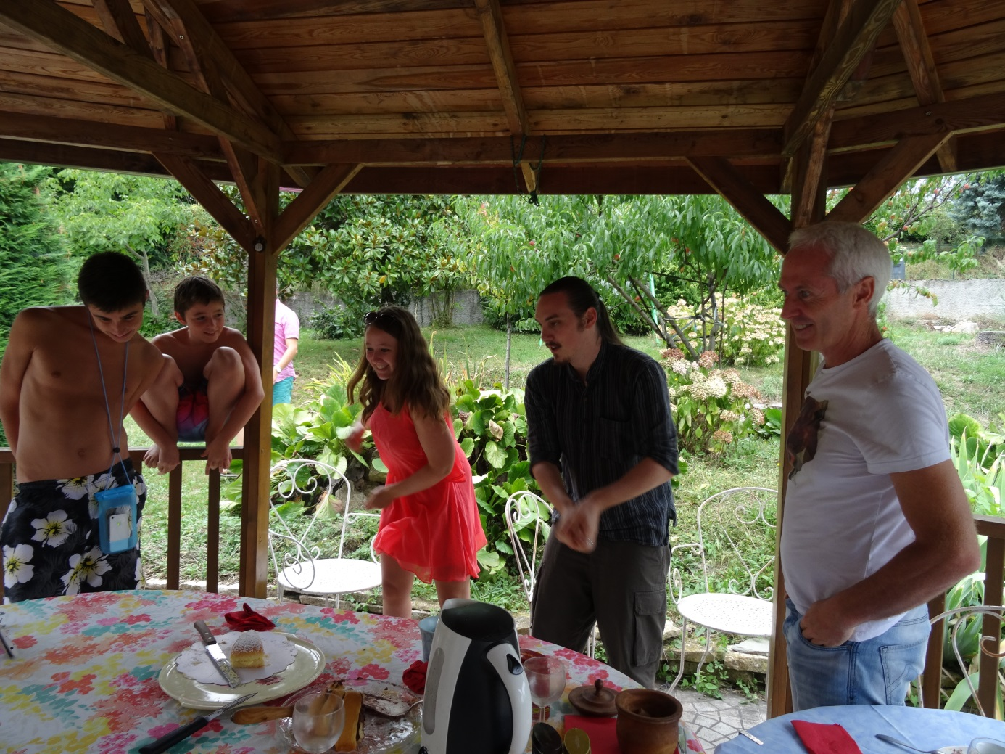

Figure - Deux joueurs cote à cote pour faire du rafting en multi-joueurs

Motor

Fait avancer l’objet en fonction de paramètres internes

**Abstract** Controler

Reçoit des valeurs d’entrées, les convertis si besoin, les normalises et les envois au moteur

Interchangeable

Figure - Architecture modulaire

Pour la réalisation des différents mini-jeux de la compilation Kurio Motion 2, Alexandre a mis en place une **architecture modulable** au niveau de la programmation qui a facilité l’intégration de nouvelles fonctionnalités. Nous avons utilisé **l’héritage** et les **classes abstraites** en combinant ça avec un **découpage en module** de chaque élément de gameplay afin d’avoir une flexibilité de modification. En effet, le bateau possède un « motor » qui ne varie jamais et le bouger. Par contre, en fonction du nombre de joueur ou du mode de jeu, le « controler » change pour récupérer différentes valeurs (Valeurs de la manette 1, manette 2, …) afin de les normaliser et de les transmettre au motor.

### Kurio

J’ai découvert **Kurio**, un groupe américain ayant racheté de nombreuses entreprises dans le domaine du jeu et des jouets pour enfants. Break First est en **co-production** avec la société Kurio depuis quelques années afin de développer des jeux pour enfants utilisant la **technologie de la détection de mouvements** et qui sont **pré-installés** sur les tablettes produites par Kurio spécialement pour les enfants.

Les **tablettes Kurio** sont des tablettes sous **Android** sans bridage particulier avec une **surcouche** pour permettre aux parents de gérer des comptes enfants.

La force de ces tablettes réside dans la possibilité pour **l’utilisateur principal** de **supprimer** les **comptes auxiliaires** afin de retrouver une **tablette Android classique**.



Figure - Kidz Delight

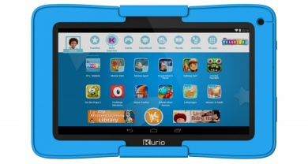

Figure - Tablette Kurio 7S

**Break First** a déjà réalisé **plusieurs jeux en collaboration** avec les équipes de **Kurio** situées en Isère. Encore pour cette production nous avons été en contact avec elles, principalement des **graphistes** et des **game designer**. Ils nous ont donc guidés pour le développement des différents jeux.

Etant en partenariat avec Kurio, ils envoient régulièrement les différents modèles de leurs tablettes encore en développement afin que les jeux soient compatibles avec leur dernière version.

### Prise en main

A ce stade-là, je **ne connaissais que très** peu la surcouche d’**Unity** utilisée dans l’entreprise pour programmer les jeux et mes connaissances en Unity n’étaient pas forcément celles requises par le projet. J’ai donc dû prendre sur moi et passer par **une phase d’apprentissage** importante.

J’ai dû m’adapter à de **nouvelles normes** de codage afin de respecter les conventions établies par le directeur technique. De plus, chez Break First, nous utilisions un moteur réalisé en interne qui permet aux développeurs d’utiliser des fonctions de base mais qui **impose** à chacun de respecter une **architecture commune** afin que la machine puisse tourner correctement.

Le début a donc été compliqué parce qu’il a fallu que je sois **rapide** pour répondre aux demandes de l’équipe externe de chez Kurio, qui travaillait en parallèle avec nous, mais en même temps il a fallu que **j’apprenne** toutes les subtilités du moteur et de l’entreprise.



Heureusement mon responsable a été présent pour **répondre aux différentes questions** que j’ai pu me poser, que ce soit **techniquement** avec l’utilisation de fonctions bien spécifiques, de la manipulation d’objets 3D, … ou plus **structurellement** en me parlant du fonctionnement du projet et des équipes.

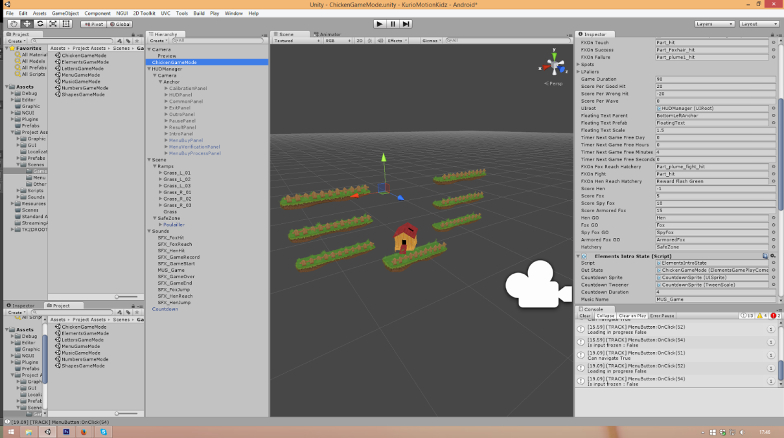

Figure - Interface de Unity avec énormément de paramètres à prendre en compte

J’ai donc pu **progresser très rapidement** afin d’être efficace sur les tâches qui m’étaient demandées. J’ai su m’adapter aux normes de codage, ce qui m’a permis de m’intégrer facilement dans le code et donc d’utiliser les concepts préconisés par mon responsable. Ce projet a **été très formateur** car j’ai été plongé directement dans le **cœur d’une production**, avec **ses contraintes et ses différentes problématiques**.

### BKEngine

La particularité du développement chez Break First est l’utilisation du **BKEngine**.

C’est une surcouche de Unity réalisée en interne par les développeurs expérimentés qui permet aux développeurs gameplay d’avoir une **architecture de développement** fixe et d’avoir accès à tout **un panel de fonctionnalités** **déjà créées** et qui s’intègrent parfaitement dans cette architecture. Le BKEngine est fondé sur **plusieurs principes** :

* **L’utilisation forte du modèle objet** : chaque classe que les programmeurs vont utiliser exploite **l’héritage** et toutes les **fonctionnalités inhérentes** à ce concept de base.
* **L’utilisation de la librairie Motion Skelton** : la librairie de détection de mouvement est **directement intégrée** au moteur. Elle est donc très facilement utilisable et intégrable dans les jeux produits.
* **L’utilisation d’une architecture forte de type Model View Controller (MVC)** : le moteur est puissant et fonctionne grâce à une **programmation rigoureuse** des états du jeu. En effet, il faut absolument respecter l’arborescence suivante :

1. **Game Mode** : c’est l’état global d’une partie du jeu global. Il représente par exemple un gameplay ou un menu.
2. **States** : ce sont les états du Game Mode. Un *Game Mode* a plusieurs *States*. Chaque *State* représente une action ou une fonctionnalité particulière. Par exemple le “Loading State” qui sert à charger tout le contenu du jeu.
3. **Panel** : C’est un conteneur pour toute la partie interface graphique d’un *State*. Par exemple, le “Loading Panel” contiendra une animation de chargement qui sera jouée durant le “Loading State”.

Rapids State

**RAFTING GAME MODE**

Loading State

Normal State

Result State

Common Play Panel

Loading Panel

Result Panel

Contient

Figure - Schéma des states du BKEngine

### Mise en place d’un système de gestion de projet pour l’entreprise

Rapidement je me suis heurté à un **problème organisationnel**. En effet, les différentes tâches pour chaque développeur étaient *assignées à l’oral* et chacun devait **noter ses tâches** sur son **bloc-notes**. Il n’y avait pas vraiment de système de regroupement de missions afin d’avoir une **vision globale**, à part **un tableau blanc**.

Ce système a ses forces et ses faiblesses, il faut le reconnaitre. Il a permis durant les précédentes productions d’avoir une **organisation organique** et une certaine **indépendance des développeurs**. Elle a été adoptée principalement parce que l’entreprise comptait que quelques employés.

Or cela nous a **fait défaut** lorsqu’il a fallu s’organiser, que ce soit en **interne** avec le responsable technique et les autres alternants ou en **externe** avec l’équipe Kurio, pour rendre le projet KDv2 avant la date limite.

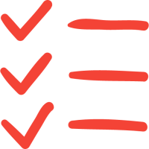

En effet, la méthode papier marchait bien en interne. Mais quand il a fallu se **coordonner avec une équipe** en externe, les ordres de missions n’ont pas forcément été bien notés des deux côtés et **certaines tâches n’ont pas été faites à temps**.

J’ai alors proposé à mon responsable technique d’utiliser le **gestionnaire de tâches Trello**. Il permet de créer une équipe en ligne et de donner le droit à **chacun** de **créer, modifier, assigner et valider des tâches**. De plus, un **historique des changements** est sauvegardé afin de voir qui a fait quoi.

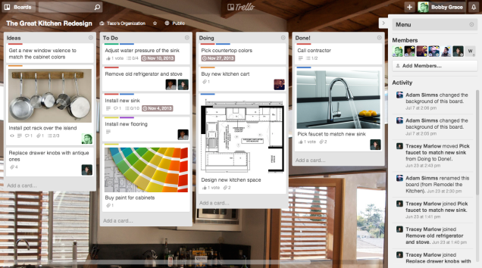

Figure - Exemple d’un tableau de tâche pour un projet sur Trello

Après plusieurs jours d’explications sur les fonctionnalités et l’intérêt du logiciel, il a **accepté** de mettre en place ce système, que ce soit en **externe** pour la communication avec l’équipe sur le projet Kurio Motion 2 ou en **interne** avec les projets uniquement réalisés par l’entreprise.

Bien sûr, ce fonctionnement repose sur un principe fort : **la collaboration**.

Nous avons donc **amélioré le système de base** avec des **petites astuces** que **chaque personne** a pu apporter grâce à son expérience sur les différents projets qu’ils ont eu.

## Kurio Motion v1, portage sur iOS

Une fois le moteur prit en main et le projet KDv2 terminé, on m’a assigné un nouveau projet. J’ai été en charge du **portage iOS** du projet **Kurio Motion 1** réalisé sous Unity pour **Android**, en collaboration avec une équipe interne de Kurio sur le même modèle que le précédent projet au niveau de la composition de l’équipe, afin d’être préinstallé sur les tablettes **Kurio 7S**. Ce projet comportait 3 compilations de mini-jeux :

1. **Motion Kidz** : Il contient **3 jeux éducatifs** basés sur les lettres, les mots, les nombres, les formes et les couleurs, ainsi qu’un **jeu musical** où l’enfant doit reproduire une mélodie en rythme et aussi un **jeu de réflexes** **pour toute la famille** où le joueur doit protéger un poulailler des renards.

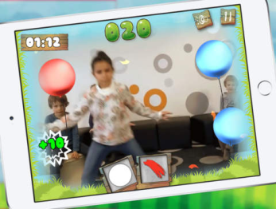

Figure - Motion Kidz

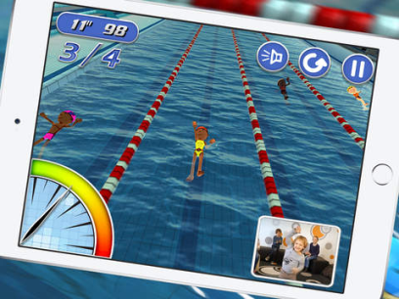

Figure - Motion Sports

1. **Motion Sports** : C’est une compilation de **jeux de sport** qui contient des sports à jouer entre amis ou tout seul pour se **dépenser physiquement**. Il y a du ski, de la natation, du football et enfin du saut de haies.

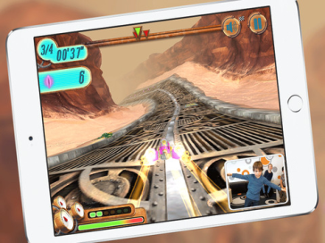

Figure - Motion Racer

1. **Royal Rebel 5** ou **Motion Racer** : C’est un **jeu de course** dans un monde futuriste où le joueur **contrôle un vaisseau** sur une piste et doit **le diriger de gauche à droite en se déplaçant** du bon côté sur la caméra.

### L’estimation du projet

J’ai **rapidement** pris le projet en main car il m’a été demandé de **faire une analyse de la charge de travail** afin de donner une **date** à laquelle le portage des 3 jeux pourrait être fini. Or c’était un **sujet délicat** car je n’avais jamais fait ça personnellement et nous n’avions jamais appris à faire des estimations comme cela en cours.

J’ai donc fait une estimation **d’un mois** car la charge de travail me semblait peu importante (à posteriori  j’avais tort) et je n’avais que ce projet-là à réaliser, j’étais donc disponible à 100% de mon temps pour celui-ci.

Les tâches que j’ai réussies à identifier étaient :

* **Correction** de bugs[3] mineurs
* **Réglage** de la sensibilité pour la détection de mouvement en fonction de la caméra sur iOS
* **Mise en place** d’un système de **démonstration**. C’est-à-dire bloquer certains jeux et mettre en temps d’attente entre chaque partie pour les jeux gratuits
* **Mise en place** d’un système **d’achat du jeu** complet afin que les joueurs puissent débloquer tout le contenu sans restriction

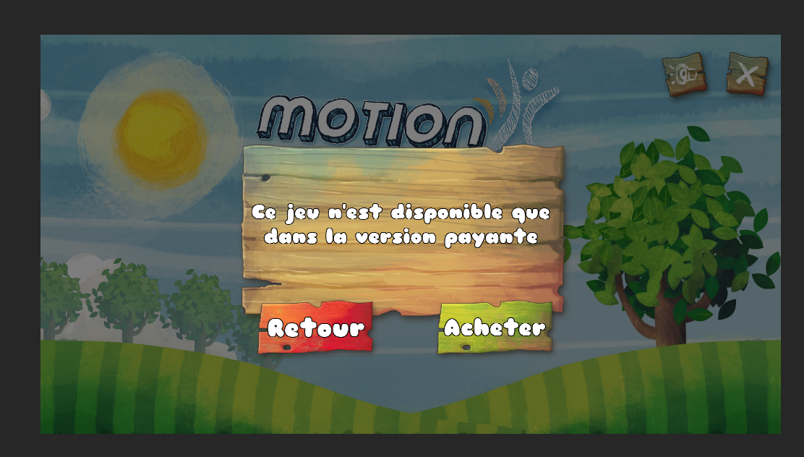

Figure - Fenêtre de blocage de certains jeux dans une version gratuite

J’ai réussi à faire la **majorité des tâches** dans le **temps imparti**, j’étais donc **plutôt confiant** au niveau du rendu final qui se rapprochait à grand pas.

Le point que l’on a rarement vu en cours sur iOS est : comment faire les réglages pour faire une version dite “master”, c’est-à-dire prête à la vente ?

J’ai donc dû apprendre les différentes options de compilation sous xcode afin de maitriser ce procéder.

J’ai mis du temps à comprendre les différents paramètres de compilation et le système de vérification des profils développeur mis en place par Apple pour faire valider une application.

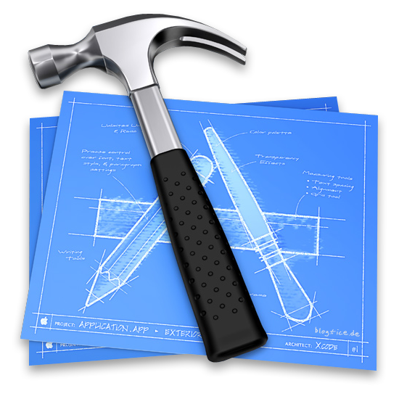

### Les premiers problèmes

Quand il a fallu tester sur **périphérique réel** et non plus sur PC, je me suis rendu compte de deux choses, la première était que builder[4] une version sur iOS avec le mini Mac prenait énormément de temps et la deuxième était que sur périphérique le jeu **ne fonctionnait pas du tout** comme sur **simulateur**.

On m’a donc fait remonter **beaucoup de problèmes** sur la version que j’avais réussie à faire. De plus, certains développeurs ayant programmé sur la version Android avaient déjà détecté des bugs lors de leurs tests mais ne les avaient pas corrigés par manque de temps. On m’a fait remonter des bugs qui étaient présents depuis la version Android.

Je dois avouer que durant cette période, **ça s’est mal passé pour moi**. Je l’ai **mal vécu** et ma **motivation** a beaucoup **baissé**. Je suis entré dans une **phase d’enlisement** au niveau du projet. Etant **tout seul**, sans aucun compte rendu à faire au responsable technique et me heurtant à de plus en plus de problèmes techniques sur iOS et de moins en moins de temps, j’ai **perdu confiance en moi** et surtout je ne savais plus quoi dire à Benoit AUGUIN, le patron, qui me demandait régulièrement où j’en étais.

Au bout de **plusieurs semaines**, je suis enfin parvenu à me **sortir** de cette **spirale infernale**. Même si je n’avais toujours pas une version finale, j’avais réussis à avancer sur la majorité des points, mais le projet était très en retard. J’avais **très largement dépassé le temps imparti** en début de projet, qui était d’un seul mois alors que l’on était déjà à plus de 4 mois.

### Changement de cap et d’équipe

Benoit et Alexandre, mon responsable technique, ont alors pris conscience de la situation et ont décidé de réagir. Ils ont alors **ajouté une personne avec moi** sur le projet pour que nous avancions à deux. Ce changement a vraiment été une **bouffée d’air** pour moi.

Le projet a réellement avancé à ce moment-là. Nous avancions à vive allure sur les corrections de bugs et sur la programmation des différents éléments comme le mode démo de l’application.

Malgré tout, nous devions travailler sur les 3 projets en même temps. Dès que nous faisions une **modification sur un projet**, nous avions décidé de la faire immédiatement sur les 2 autres directement après. Cela nous **faisait gagner un temps précieux** car nous avancions sur les 3 projets en même temps et rapidement. Mais c’était **très fatigant** de faire 3 fois les mêmes choses et nous **perdions beaucoup de temps à chaque bug** car il fallait faire les modifications sur les 3 projets à chaque fois aussi.

Nous avons remarqué que pour les jeux visant les enfants et possédant des achats dans le jeu en argent réel comme nous le proposons dans les jeux KDv1, il était **obligatoire** de mettre une **sécurité pour protéger les enfants**.

J’ai donc développé un **script** qui demande au joueur de faire un **mouvement horizontal** ou **vertical** avec **1 ou plusieurs doigts**. Je suis parti sur un script très **générique** afin de pouvoir le **réutiliser** dans les autres projets et le faire même **remonter** dans le moteur BKEngine.

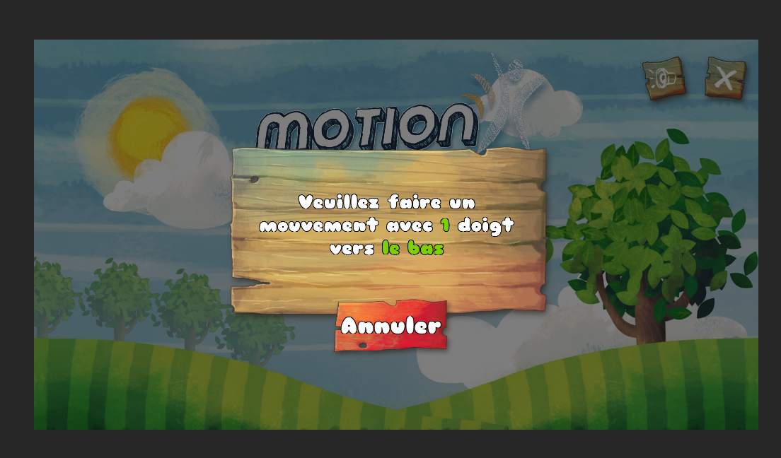 

Figure - Fonctionnalité de sécurité pour les enfants, développée pour le moteur

L’autre problème qui s’est imposé à moi a été le **refus d’homogénéiser** les différents **mécanismes** sur les **3 jeux** avec l’autre programmeur. Nous avons beaucoup **confronté nos avis** sur des points de programmation et de design. J’étais plutôt partisan pour **coder proprement mais en perdant du temps** contrairement à l’autre programmeur qui poussait plutôt à **aller vite, réutiliser des éléments graphiques existants et à utiliser des solutions faciles à mettre en place**. Je n’ai pas forcément réussi à m’imposer lors des discussions. Nous sommes donc plutôt partis sur les solutions **rapides et pratiques**.

Malheureusement ce ne fut **pas forcément la bonne solution** dans tous les cas car quand il a fallu faire des modifications, étant donné que certains points ont déplu lors de la présentation, nous avons **perdu beaucoup de temps** pour remettre le code en ordre afin de pouvoir le **modifier** et j’ai eu du mal à accepter, et j’ai encore du mal aujourd’hui, que l’on choisisse de ne pas prendre les solutions les plus “belles” mais celles qui sont les plus simples à mettre en place, quitte à le regretter plus tard. Malgré tout, il faut avouer que cette méthodologie de travail a fait du bien au projet car nous avions du travail et **l’impression d’avancer dans les différentes tâches**.

Mais il faut se rendre à l’évidence, la conclusion de cette phase a été comme la première : **nous avons largement dépassé** le **temps imparti** sur le projet.

### La stratégie gagnante

Nous avons donc décidé de **revoir** encore une fois **l’organisation de l’équipe** et surtout les **méthodologies de travail**. Et sous les conseils de Benoit et de mon responsable technique, nous avons décidé de **changer de méthode de production**. La décision a été prise de faire un **seul projet** à la fois et de se donner des **dates de rendu très courte**, à peu près une semaine. Je suis passé responsable de la sortie du jeu en cours et j’ai dû faire des comptes rendus à mon responsable technique régulièrement afin qu’il ait un aperçu de ce qui se passait sur le projet.

J’avais donc sous ma responsabilité un projet qui **avançait enfin**. Chaque matin, nous faisions une réunion avec mon collègue afin de savoir quelles étaient les tâches à faire. Et régulièrement et avec l’aide du logiciel de gestion de tâche, Trello, nous faisions **un point sur l’avancement**.

Grâce à ce changement de management, nous avons **réussi à sortir le premier jeu sous iOS** : **Motion Sports**. Ce premier succès nous a confortés dans l’idée que nous avions **enfin trouvé la bonne solution** de management de l’équipe.

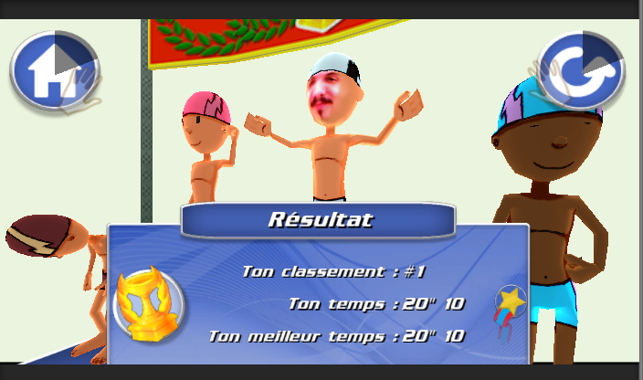

Figure - Image du mini-jeu de natation dans Motion Sports

Dans les semaines qui ont suivi, nous avons sorti **Motion Kidz** et **Motion Racer** **conformément** avec ce qui était prévu sur le **planning global**.

Globalement, ce qui est ressorti de ce long et fastidieux projet est le fait qu’il faut plusieurs paramètres pour que la progression soit efficace :

* **Être au moins 2 sur un projet** pour avoir une **dynamique de création** afin que chacun apporte son énergie au projet. Cela pourrait sembler comme un élément optionnel, et pourtant je pense qu’il est vital d’être en équipe, seulement sur un plus gros projet cela semble plus logique
* **Faire des comptes rendus réguliers** et avoir un vrai **suivi de projet** afin que chaque personne sache quelle tâche lui est assignée et que quelqu’un ait une vision plus globale grâce à un outil de suivi
* **Se concentrer sur un seul projet** à la fois pour gagner en efficacité car ce n’est pas en se dispersant que l’on ira plus vite. Même si cela peut paraître tentant de faire beaucoup de projets à la fois vu que l’impression de contenu est multiplié, le travail est lui aussi multiplié et malheureusement la motivation ne l’est pas
* Et surtout, **ne pas sous-estimer les tâches** sur un projet quand on ne connait pas vraiment la technologie utilisée

## FitFlap, game design et mise en production



Figure - Logo de FitFlap

Durant toute la période de mon alternance un projet a pris de **plus en plus d’ampleur** au sein de l’entreprise, un projet nommé **FitFlap**.

Le gameplay se base sur le concept de **Flappy Bird**, un jeu très **simple** mais **pas simpliste**, utilisant **un seul bouton** pour faire **voler un oiseau**. L’écran **défile horizontalement de gauche à droite** avec des **obstacles en haut et en bas**. Le but étant d’aller le **plus loin possible** en évitant de se heurter aux obstacles.

L’originalité de FitFlap réside dans l’ajout de la mécanique d’utilisation de la **détection de mouvement pour contrôler** **le personnage**. C’est à dire que le **joueur doit** **battre des bras** en mimant un battement d’aile pour faire monter son personnage.

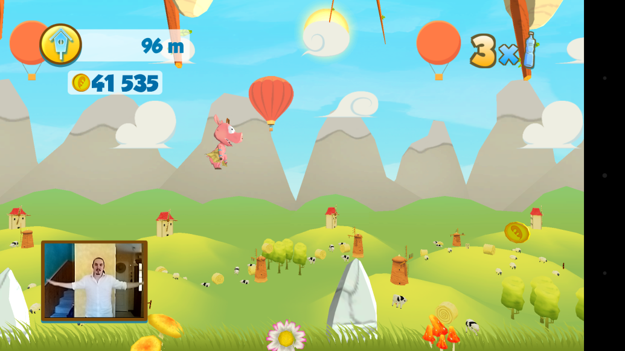

Figure - Le joueur doit battre des ailes pour voler

De plus, il y a eu de nombreuses petites **améliorations du gameplay**, de l’expérience de jeu, afin de rendre le jeu beaucoup plus fun et avec une durée de vie conséquente :

* Direction artistique cartoon
* Ajout de personnages
* Autres modes de jeu comme la Dancing room
* Prise de poids si le joueur ne revient pas jouer tous les jours
* Achievements[5]
* Magasin dans l’application pour faire des achats d’objets et de contenu en jeu

### Google, l’accélération du projet

Le projet a pris beaucoup plus d’ampleur lorsque que **Google** s’est intéressé au sujet parce qu’il mettait bien en valeur le **Chrome Cast**. Une technologie qu’a développée la société californienne et qui permet à n’importe quel smartphone de **diffuser un contenu sur une télé** reliée au **réseau wifi** et utilisant la technologie du **Chrome Cast**. La stratégie de FitFlap et de tous nos jeux à détection de mouvement a été de faire en sorte que **le petit écran** du téléphone ou de la tablette **diffuse un retour caméra** avec quelques informations comme la vie ou le score, et que sur **le grand écran** de la télé était **affiché le jeu** en bonne qualité afin que cela soit d’autant plus agréable à jouer.

Google nous a demandé de **livrer le projet très rapidement** pour pouvoir le **présenter** pour la **Google I/O**, la conférence annuelle qu’organise la société californienne pour présenter ses innovations et annoncer les différents produits en route.

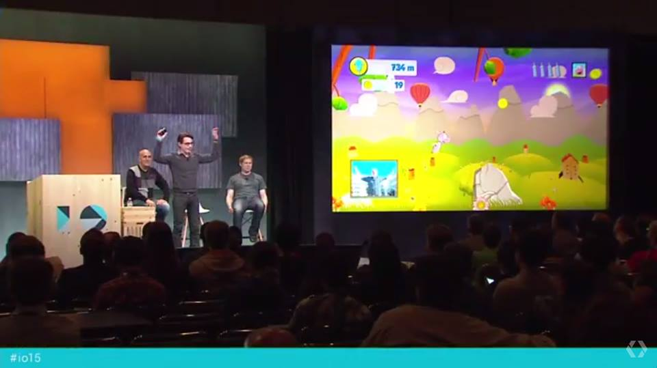

Figure - Présentation officielle de FitFlap à la Google I/O

C’est lors de cette occasion que notre **organisation**, grâce à **Trello**, nous a été **très utile** car elle nous a permis faire remonter des bugs, des fonctionnalités à l’équipe globalement et que **chaque développeur** puisse **prendre des tâches** et **faire avancer le projet**.

Il m’a été demandé de faire beaucoup de petites corrections de bug, mais surtout de travailler sur **la conception du niveau** du jeu. Cela consiste à construire le niveau de jeu dans lequel le joueur évoluera durant toute sa partie. Or dans ce jeu **tous les obstacles** sont générés de **manière automatique** et le système de génération avait déjà été réalisé par une autre programmeuse par le passé.

Le **dilemme** était qu’il fallait avoir une **version jouable très rapidement** car la date de la Google I/O arrivait très vite mais je devais forcément **m’imprégner du système existant** pour pouvoir intégrer des nouvelles fonctionnalités intéressantes pour construire une expérience de jeu riche et **donc y passer du temps**.

**Google** nous a **officiellement invité** à sa conférence la **Google I/O**. Quelques problèmes se sont posés dans l’entreprise et les développeurs du projet n’ont pas pu y aller, mais un graphiste qui a travaillé sur le jeu, **Sébastien MOLLARD** et **notre patron y sont allés pour quelques jours.**

Ils ont donc assisté à **la présentation officielle de FitFlap** devant des **milliers de spectateurs** en direct ou sur la retransmission vidéo.

J’ai donc décidé de prendre, **entre deux corrections de bugs**, un peu de temps pour **me plonger** dans le code qui avait déjà été réalisé afin d’ajo**uter des mécaniques très paramétrables** pour que l’on puisse vraiment **contrôler l’expérience du joueur**.

Bien sûr j’ai dû **jongler** entre les **tâches pressantes**, comme des bugs bloquant ou des webview[6] qui ne fonctionnaient pas, et la **programmation des outils de conception de niveaux**.

|  |  |
| --- | --- |
| Unity a mis en place un système **d’interface graphique** qui permet à n’importe qui de modifier, au « runtime » c’est-à-dire alors que **l’application est lancée** ou dans l’éditeur, des variables que le programmeur aura désigné. Ce qui permet de faire des **modifications** sur certaines valeurs et de voir le **résultat en direct.**  J’ai utilisé ce système lors de création du **système qui génère le niveau** afin de pouvoir laisser la possibilité au **level designer de régler** comme il le souhaite la **création de chaque obstacle.** | https://lh3.googleusercontent.com/5_yLidUbpviedUwYw3V-ilj14vHEkWoqw60koLkXVYHW30_tUbqJlAAWWuD-S9gnbNZS_yV7BEC0-tnZPsT8oIvhNUCU5uAmjn0buybqBQ38TDlW0RwdMnC1D9bvaFv_C-NdZ6c  Figure - Variables qui permettent de configurer le niveau |

Avec un peu de recul, je suis quand même **content** d’avoir **réussi** à me **plonger dans un code très complexe** afin d’en extraire des éléments et de construire des **outils pratiques**. Je pense malheureusement que **je ne suis pas allé assez loin** dans les fonctionnalités des outils, que ce soit par **manque de temps ou d’énergie**, je n’ai pas réussi à programmer les fonctions avancées que je voulais pour ce **level design[7]**.

Heureusement **quelques semaines après la sortie officielle** de **FitFlap**, nous avons décidé de faire une **mise à jour** afin de compléter un peu les éléments de jeu et d’accentuer la monétisation du jeu. A cette occasion, j’ai réussi à faire un **système de bonus** dans le jeu qui **s’intègre dans la mécanique globale** et dont je suis plutôt content.

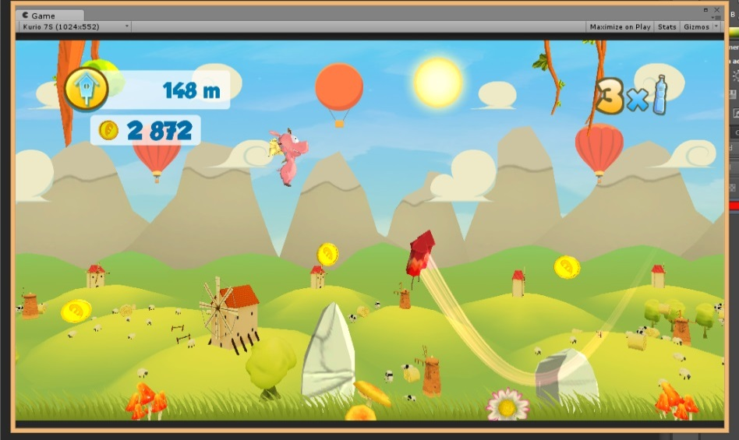

Figure - Bonus "Fusée" en jeu

## Motion Dance, une nouvelle technologie

Le dernier projet sur lequel j’ai travaillé lors de cette année d’alternance a été un projet un **peu plus petit** que les autres : **Motion Dance**.

Ce fut un **jeu de danse** qui exploite la fonctionnalité avec de la **détection de mouvement** et même plus précisément la **reconnaissance de geste relativement précis**.

Ce fut, comme les projets Kurio Motion 1 et Kurion Motion 2, une **co-production avec l’équipe Kurio**. Le but était de faire **un jeu pour enfant** qui reprend les **codes des jeux de danse** réalisés ces dernières années comme *Just Dance*, mais en simplifiant pour convenir à un jeune public. C’est-à-dire avec des **figures imposées** à des **temps bien précis** et des **points accordés** en fonction de la **réussite** ou de **l’échec** de l’enfant.

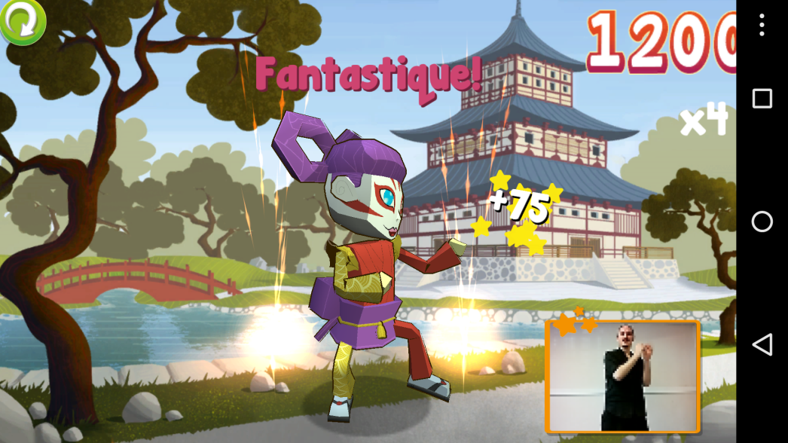

Figure - Image du jeu Motion Dance

Sur ce projet, nous avons utilisé une **technologie développée en interne** par le directeur technique de son côté. Le point un peu délicat a été de le **transférer sur le moteur actuel** et de le faire fonctionner car la **librairie**[8] de **détection de mouvement**, **Motion Skelton**, a beaucoup **évolué** et certains procédés de détection ont été améliorés. Il a fallu donc **réadapter** la technologie de reconnaissance de mouvements.

La technologie de détection de gestes **n’est pas une reconnaissance** comme nous aurions pu avoir avec une **caméra Kinect**. Mais c’est un système qui se base sur des **temps clefs** et la **détection de mouvements sur certaines zones de l’écran** à cet **instant T** bien précis.

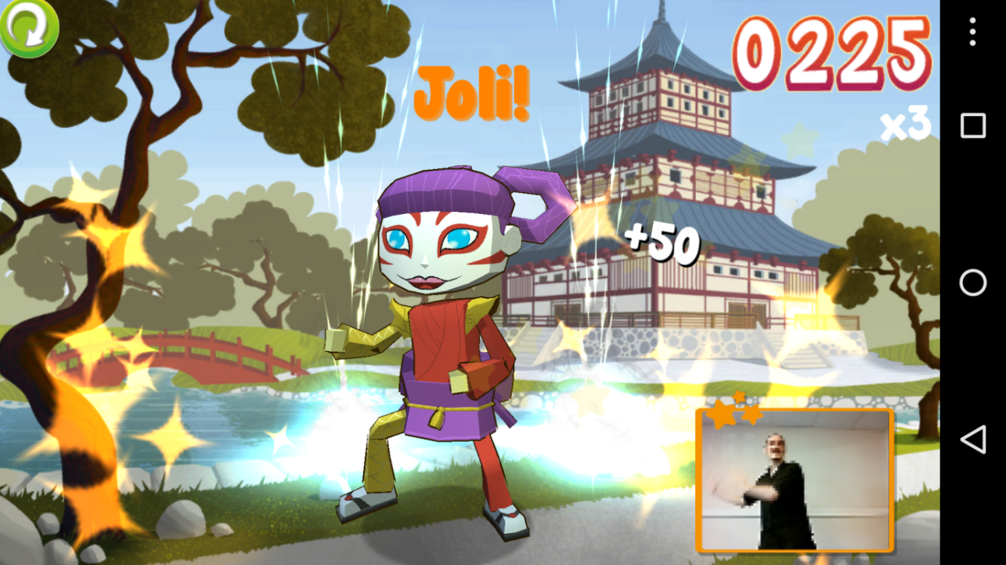

Temps

Instant T

Zone Interdite

C

o

r

p

s

Mains

Figure - Schéma de reconnaissance de mouvement

Ma participation a été minime sur le jeu en général, mais j’ai trouvé ce projet très **intéressant** car malgré le fait que c’était un projet beaucoup plus petit, nous avons réussi à être **bien plus organisés** que les précédentes co-productions.

Lors de **l’intégration du module de création** de **niveau musical**, un bug a été détecté sur la fonction « rejouer » de la musique.



Nous avons donc dû chercher dans le code et nous avons découvert que la **synchronisation** entre la musique et le reste des éléments est très compliquée parce qu’un **recyclage des emplacements pour le son** est effectué dans **Unity** et qu’une **désynchronisation** est possible à cause du **buffering de la musique**.



Il a fallu donc constamment **mettre à jour** la **musique** afin de corriger les **possibles erreurs de timing** dans les **animations**.



En effet nous avons utilisé directement un système de **communication fluide** ce qui nous a permis d’avoir un projet qui s’est même **fini avant la date limite**, ce qui est assez rare pour pouvoir être souligné et ce, malgré le fait que nous ayons dû **comprendre comment fonctionnait la technologie** développée et **savoir l’expliquer** car l’équipe en externe de chez Kurio s’est chargée de la création des chorégraphies.

Nous avons réussi à **communiquer efficacement** sur ce projet, à le mener à **terme en temps et en heure**, ce fut une vraie **réussite**.

Figure - Interface de manipulation de l'outil de création de chorégraphie

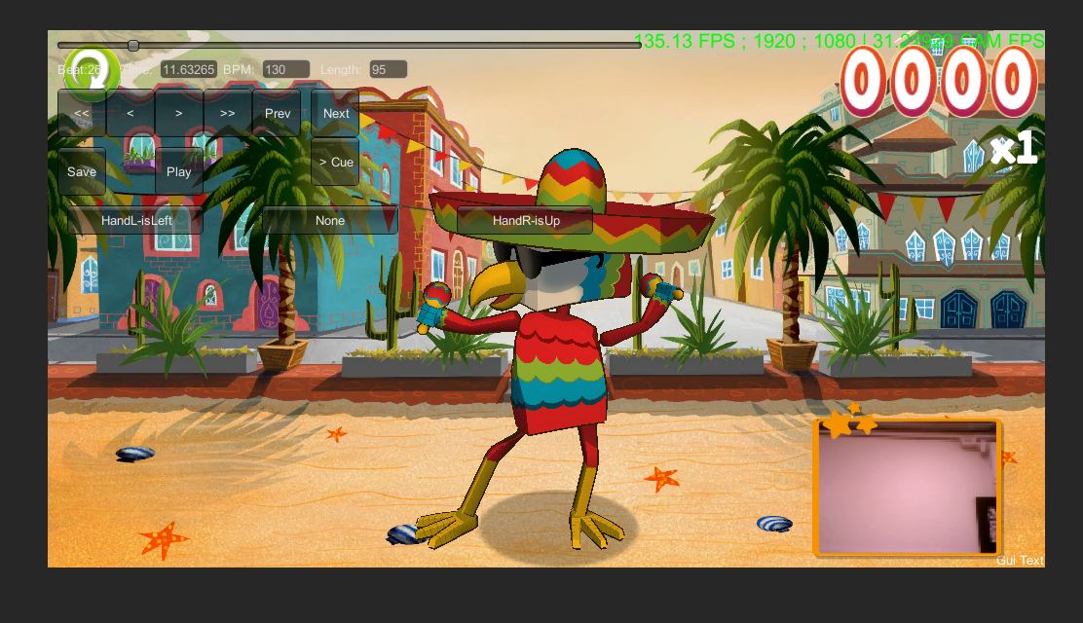

1

2

3

4

5

6

6

7

L’interface pour manipuler la technologie se compose d’une **barre de temps** (1) pour faire défiler la musique, **d’informations essentielles** comme le temps actuel (2), le **BPM** (3) (Battement Par Minute, il constitue le tempo de la musique) ou encore la longueur de la musique (4).

En dessous de ces éléments se trouvent les boutons de navigation pour accéder à chaque battement de la musique (5). Sur **chacun de ces instants**, il est possible de **rajouter des actions** prédéfinies à **faire** ou à **ne pas faire** (6). Bien sûr, des boutons de sauvegarde et de lecture du niveau son présents (7).

# Bilan

Cette année chez **Break First** a été extrêmement **enrichissante**, tant au niveau **technique** qu’au niveau **humain**.

Grâce à cette année, j’ai atteint une **nouvelle étape dans ma vie professionnelle**. J’ai enfin mis **un pied** dans le **monde du jeu vidéo**. Je suis entré dans cette entreprise avec une vision que je m’étais faite au cours de mes précédentes études, j’en ressors avec une **expérience** nouvelle et en ayant **appris** énormément de choses.

## Technique

Au niveau **technique**, je n’ai pas pu forcément appliquer ce que j’ai appris en cours parce que la formation ne porte pas vraiment sur le jeu vidéo particulièrement mais malgré tout, la formation m’a aidé à **comprendre des concepts**, à **expérimenter des choses** que je n’aurais jamais pu réaliser en cours et surtout développer une **vraie culture générale au niveau de la programmation**. Je sais réaliser énormément de choses très différentes.

Dans l’entreprise, j’ai pratiqué uniquement du **C#**, un **langage objet** mais qui ne prend pas en compte les spécifications mobiles, que ce soit Android, iOS ou Window Phone car c’est un **développement multiplateformes**. Je connaissais donc tous les concepts objets utilisés lors des développements.

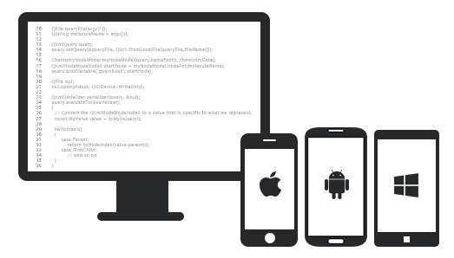

Figure - Développement multiplateformes

Par contre ce que je ne connaissais pas ce sont les différents **concepts de programmation multiplateformes**. En effet, ce type de développement-là a ses **propres contraintes**, qui sont peut-être même plus lourdes que celles d’une application native.

Il faut par exemple donc penser très **générique** afin que le programme fonctionne avec **tous types d’architecture**. Bien sûr, il est possible de spécifier certains comportements par plateforme.

Dans la globalité, il faut bien penser que ce que l’on est en train de construire va **fonctionner sur énormément d’architectures différentes**. Il y a donc des questions **d’optimisation** qui se posent pour avoir le **meilleur rendu** possible sur tous les **périphériques**. Cette philosophie-là n’a été que très peu été abordée durant l’année en licence professionnelle à Bourg en Bresse. J’ai découvert et appris à programmer avec des contraintes fortes pendant mes années d’études, mais **les débuts de l’alternance** ont été peut-être un peu plus **compliqués** que prévu à cause de ces facteurs-là à prendre en compte.

Bien sûr, comme dans toute entreprise ou tous projets, j’ai dû apprendre de n**ouvelles normes de codage**, et donc plus globalement à **m’adapter à mon environnement**.

Ecriture en cours en Java :

public int maFunction(int number) {

return number + 1;

}

Ecriture en entreprise en C# :

public int MaFunction(int a_number)

{

return a_numer + 1;

}

Mais je n’ai pas appris qu’un langage en entreprise. Je suis entré dans le **monde de la 3D temps réel**. Il y a **énormément** de **connaissances** à **emmagasiner** et de **domaines à découvrir**. Il faut bien plus d’un an pour comprendre toutes les techniques. Mais globalement, j’ai fait d’**énormes progrès dans la manipulation d’un monde 3D.** Que ce soit au niveau :

* Des lumières
* Des objets 3D et de leur construction et manipulation
* Des textures
* De l’appréciation et du mouvement dans  un espace 3D
* ...

Tous ces domaines, je les ai appris en **pratiquant** et grâce à l’expe**rtise des responsables techniques** chez **Break First**. Je me sens capable de programmer des calculs complexes et de m’attaquer à des domaines plus subtils tels que les Shaders, …

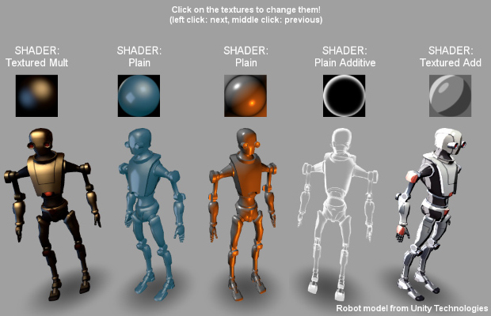

Figure - Exemple des différents rendus possibles avec des shaders

## Professionnel

J’ai parlé uniquement de points techniques pour l’instant, mais mon **expérience** m’a aussi appris énormément de choses aux niveaux **professionnel et humain**. J’ai **évolué** durant cette année sur ma **vision d’une équipe**. J’ai appris, peut-être à mes dépends, une notion qui est très importante : **s’adapter**

En effet, j’ai travaillé sur des **projets différents**. Entre les co-productions avec une équipe en externe, les projets en interne en équipe avec un responsable ou bien les projets en interne où j’ai été le seul maître à bord pendant quelques temps, il a fallu que je **réagisse correctement à mon environnement**.

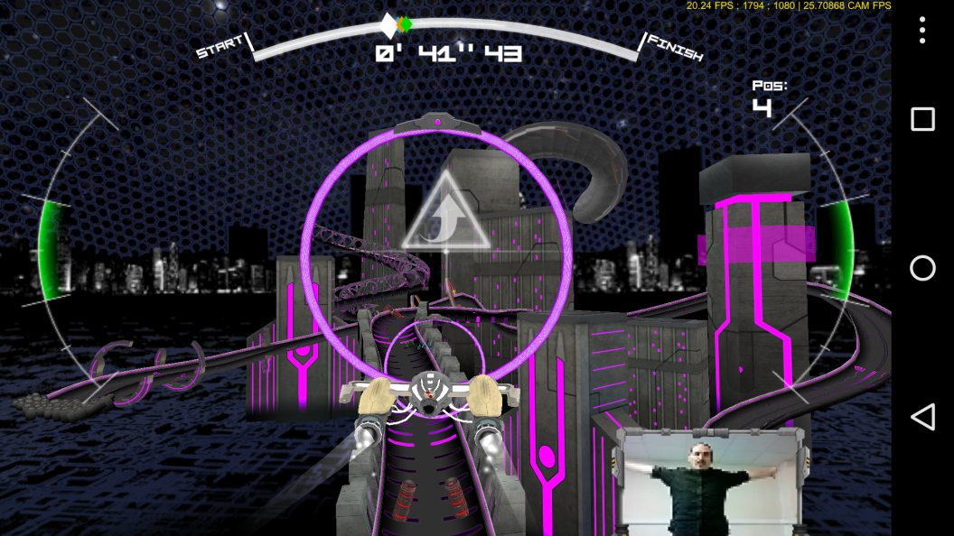

Figure - Projet interne de course de vaisseaux

La **communication est au cœur des projets** et parler aux autres, surtout en milieu professionnel, **n’est pas évident** car les contraintes sont très fortes que ce soit une date de rendu, un client qui met la pression ou des bugs bloquant qui arrivent pendant des phases où l’on n’a pas le temps. La programmation est un domaine où, il me semble, **discuter des fonctionnements** des systèmes que l’on créé **est bénéfique** car cela permet de **s'enrichir** et **d’améliorer notre compréhension globale** des **langages** et des **concepts**.

Je suis passé par **plusieurs stades**, et cela n’a pas toujours été simple. En effet, j’ai eu **beaucoup de mal au début** à **poser des questions**, à **m’exprimer** sur la programmation dans l’entreprise mais j’ai appris à parler de mes problèmes, de ma situation, …



Le **travail dans une équipe** n’est *jamais simple* surtout avec des **fortes personnalités** comme les différents programmeurs qui sont présents dans l’entreprise. Mais c’est **très enrichissant** de **découvrir des personnalisées** **différentes** de nous.

## Personnel

Pourtant il me semble qu’au **niveau personnel** je m’en suis **assez bien sorti**. Je pense que j’ai fait assez **d’efforts** pour **comprendre** les **différentes problématiques** sur chaque projet afin de **m’intégrer** et de jouer un rôle dans chacun d’eux. Je ne me suis pas laissé dériver et j’ai pris chaque projet à bras le corps afin de pouvoir être **efficace**.

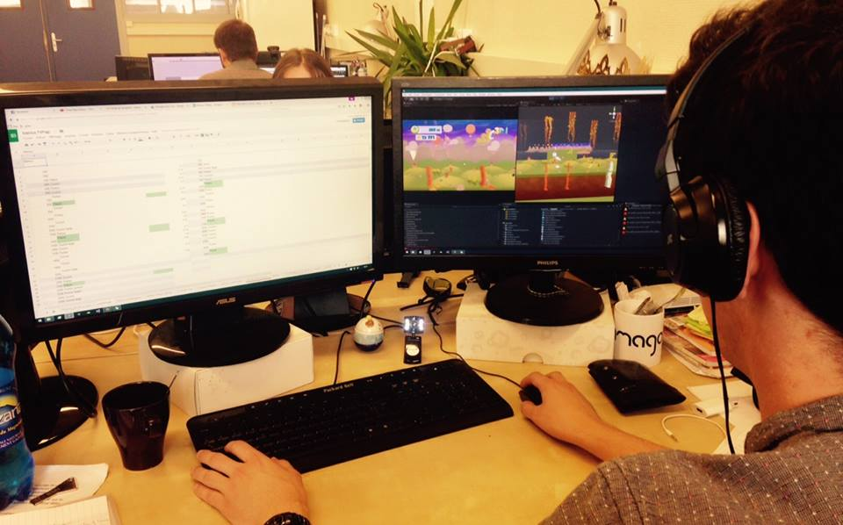

Figure - Le studio est bien équipé afin de casser la barrière matérielle

pour une meilleure efficacité sur les projets

Je suis plutôt d’un **naturel timide et réservé** dans les domaines que je ne connais pas très bien ou dans un contexte inconnu, mais j’ai **toujours essayé de m’intégrer**, même quand il a fallu faire des compromis, pour que le résultat à la fin soit bon.

La **stratégie d’intégration directe de l’entreprise** m’a fait très rapidement prendre conscience qu’il a fallu que je me **débrouille pour trouver la solution** aux différents problèmes que j’ai pu rencontrer.

Malgré cela, j’ai réussi à **apprendre énormément** des développeurs présents dans l’entreprise en **discutant** avec eux, en **comprenant** leur **état d’esprit** et leurs **réflexions** sur des sujets divers et variés. J’ai réussi à appréhender les méthodes de développement, les réactions et les réflexions de chacun afin de **réagir** et **m’adapter de la meilleure manière possible**, que ce soit par les compromis ou par la remise en cause des principes pour faire **avancer les choses**.

# Conclusion

Cette année, que j’ai partagé entre mon travail chez **Break First** en tant que développeur mobile et les cours à **l’IUT Informatique de Bourg en Bresse** en section licence professionnelle **Informatique Embarqué Mobile**, a été forte en **apprentissages** et en **expériences**.



Le **travail en entreprise** m’a permis de comprendre les **points importants du monde du travail**, ce qui compte vraiment lors des productions. Car on a beau faire toutes les formations théoriques, les **études ne nous confrontent jamais** à une **vraie production** avec des **contraintes** aussi **fortes** qu’un budget, des équipes externes ou un client qui paye.

J’ai été très marqué par **l’évolution de l’entreprise** depuis mon entrée en **Octobre 2014**. J’ai constaté une évolution de **l’organisation**, des **projets** et surtout de la **mentalité globale** de l’entreprise, que j’y ai contribué ou pas. Je pense que **Break First** a **évolué** vers une **structure** beaucoup plus **organisée et organique au niveau des décisions**.

Ce n’est encore relativement qu’une petite structure mais durant cette **année** Benoit AUGUIN a **embauché** beaucoup de personnes, parce que le besoin s’en est fait ressentir, et assister à cette **évolution des différents pôles** de l’entreprise m’a motivé à **découvrir** et à **creuser** des **problématiques** et des **domaines** que je ne soupçonnais pas.

J’ai découvert des **profils de personnes très différents**, que ce soit au niveau **technique**, mais aussi au niveau **humain**, et malgré tous les caractères parfois très différents, nous avons réussi à **avancer sur des projets concrets ensemble**.

Plus que des collègues, la majorité de l’équipe sont devenus des personnes avec qui je voudrais travailler encore et il est important, d’autant plus dans le monde du jeu vidéo, de se faire des **relations** afin de pouvoir **continuer à exercer son métier**, quel qu’en soit la **forme** ou la **structure**.



Par ailleurs, si je me suis **bien intégré** dans l’entreprise, c’est aussi grâce aux **diverses connaissances** et à la **culture générale sur la programmation** que j’ai **acquis** grâce aux **différentes années d’études** et plus particulièrement sur le développement mobile pendant la **licence professionnelle IEM**. En effet, que ce soit en IUT ou en licence professionnelle, j’ai appris énormément de choses :

* **De manière globale** 
  + La problématique de savoir comment coder proprement dans une équipe
  + Programmer sur du web
  + Programmer sur des technologies que je n’utilise pas au quotidien
  + ...
* **De manière très précise**
  + Programmer sur iOS
  + Programmer sur Android
  + Les contraintes sur périphérique mobile
  + ...

Je n’ai pas forcément pu appliquer lors de mes projets tout ce que j’ai vu en cours mais malgré cela je suis **content de cette formation** parce que j’ai **découvert**, j’ai **appris**, j’ai **pratiqué** mais surtout j’ai **apprécié de voir autre chose** que la technologie que j’utilise tous les jours en entreprise.

Malgré tout, un **petit regret** car j’aurais aimé avoir **quelques heures** sur des suje**ts plus pointus du jeu vidéo** (Shaders, animation, …) mais je sais que c’est impossible dû à un trop faible nombre de personnes intéressées. J’ai donc **appris** les choses en **autodidacte** avec **l’aide de mon tuteur, Jean-Philippe FARRUGIA**, envers qui je suis **reconnaissant** de m’avoir donné la **possibilité de réaliser** **tout** ce que je **voulais** durant **cette année** et de **m’approcher** de mes **buts** dans ma **carrière professionnelle**.

Je suis globalement **très content** et **fier** de mon **alternance** chez **Break First**. J’espère **découvrir** encore **beaucoup** et **apprendre** sur le **monde du jeu vidéo** et du **travail en général** en travaillant avec des équipes aussi **diversifiées** qu’elle peut l’être chez **Break First**.

# Bibliographie et sitographie

## Sociétés

* Site de **Break First** : <http://www.break-first.com/home/>
* Site du groupe **Kidz Delight** : <http://kdplanet.com/fr/content/4-qui-sommes-nous->
* Différentes éditions de **Unity** : <https://unity3d.com/get-unity>

## Evènement

* Google I/O 2015 : <https://events.google.com/io2015/>

## Jeux

* **Motion Kidz** : <https://itunes.apple.com/us/app/motion-kidz/id930418496?mt=8>
* **Motion Sports** : <https://itunes.apple.com/us/app/motion-sports/id936937809?mt=8>
* **Motion Racer** : <https://itunes.apple.com/us/app/motion-racer-royal-rebel-5/id936942128?mt=8>
* **Fit Flap** :
  + Android : <https://play.google.com/store/apps/details?id=com.breakfirst.fitflap>
  + iOS : <https://itunes.apple.com/us/app/fitflap-motion/id890448609?mt=8>

## Définitions

* Définition de la conception objet : <http://www.commentcamarche.net/contents/812-programmation-orientee-objet>
* Définition de « Motion Gaming » : <http://whatis.techtarget.com/definition/motion-gaming-motion-controlled-gaming>
* Définition de « Gameplay » : <https://fr.wikipedia.org/wiki/Gameplay>
* Définition de la programmation orienté objet : <http://www.commentcamarche.net/contents/812-programmation-orientee-objet>
* Définition de « Versioning » : <http://www.journaldunet.com/encyclopedie/definition/977/34/20/controle_de_version.shtml>
* Définition de « Librairie » : <https://en.wikipedia.org/wiki/Library_(computing)>
* Définition de « Serveur » : <http://www.larousse.fr/dictionnaires/francais/serveur/72390>
* Définition de « Level Design » : <http://www.gamekult.com/definition/level-design-3000077.html>

|  |
| --- |
| **Accord de diffusion** |

*A remplir par le maître en entreprise et à transmettre à l’I.U.T. avec les rapports de*

*l’alternance*

Je soussigné(e) Madame / Monsieur ..........................................…………………......

Fonction ………………………………….........................................………………….....

Représentant l’entreprise …........................................………………………………….

Adresse : .................................................……………………………………….........

...........................................………………………………………...............

 autorise la diffusion pour évaluation par le jury du rapport intitulé ……………….

………………………………………………………………………………………………....

…………………………………………………………………………………………….......

Rédigé par l’étudiant

…..…………………………………………………………..……....

 autorise  n’autorise pas l’archivage en bibliothèque de l’I.U.T.

et  souhaite récupérer les exemplaires

 autorise  n’autorise pas une copie sur CD-ROM pour archivage en

bibliothèque de l’I.U.T.

fait à ……………………………………………………..

le ……………………………………………………

signature / cachet

|  |
| --- |
| **Résumé en français**  Ce rapport raconte une année d’alternance chez **Break First**, une petite société Lyonnaise spécialisé dans le développement de jeu mobile. La particularité de l’entreprise est l’utilisation d’une technologie de détection de mouvement avec une caméra 2D développée en interne.  Dans ce dossier, vous pourrez trouver tout d’abord une description du matériel utilisé et les différents pôles de l’entreprise. Puis des détails sur les différents projets réalisés au cours de cette année.  D’un portage iOS jusqu’à la création pure et simple d’un jeu à partir d’un nouvel outil, en passant par la correction de bug ou la conception du game design de projets qui sont poussés par de gros clients. Beaucoup d’aspects de la création de jeu et des applications en général sont passés en revue afin d’en comprendre les différentes problématiques.  Et enfin, un bilan de cette année sur les compétences acquises ou l’évolution du regard que l’on peut porter sur le monde du travail en un an de travail dans une entreprise vivante comme **Break First**. |

|  |
| --- |
| **Mots clés**  Unity, Jeux-vidéos, Création, Programmation, Game Design, Level Design, C#, FitFlap  Break First, petite structure, Lyon, Motion, Détection de mouvement, Gestion de projet |

|  |
| --- |
| **Matériel / logiciel / méthode utilisé(e)(s)**  Unity, MonoDevelopp, C#, Windows 8, Mac, Méthode agile |

1. Versionning : Processus permettant de conserver une trace des modifications successives apportées à un fichier numérique. Il est ainsi possible de retrouver des données effacées, mais aussi d'effectuer de nombreuses manipulations, comme la comparaison de sous parties d'un logiciel évoluant parallèlement.
2. Serveur : Ensemble matériel et logiciel, branché sur un réseau télématique et mettant à la disposition des utilisateurs de ce réseau des banques de données ou de programmes spécialisées.
3. Bugs : Anomalie de fonctionnement d'un programme informatique.
4. Builder : Opération de conversion des instructions écrites par le programmeur en un programme exécutable par un ou plusieurs système informatique en fonction de paramètres passé lors de cette opération.
5. Achievements :
6. Webview :
7. Level design : Littéralement design des niveaux. Conception des niveaux d'un jeu, terme qui englobe la disposition des ennemis, des bonus et les possibilités d'évolution d'un niveau à l'autre.
8. Librairie : C’est une collection de ressources utilisés par des programmes informatiques, souvent pour développer des logiciels. Ceux-ci peuvent inclure des données de configuration, documentation, données d’aide, des modèles de donnée, du code pré-écrit et sous-programmes, des classes, des structures ou spécification de type.